*Федеральное государственное бюджетное образовательное учреждение* *высшего образования*

|  |  |
| --- | --- |
| **Gerb-BMSTU_01** | ***«Московский государственный технический университет  имени Н.Э. Баумана»***  ***(национальный исследовательский университет)*** |

ФАКУЛЬТЕТ ИНФОРМАТИКА И СИСТЕМЫ УПРАВЛЕНИЯ

КАФЕДРА Компьютерные Системы и сети (ИУ6)

**Отчет**

**по домашней работе №3**

**Название домашней работы:**

**Часть1. Простые объекты.**

**Часть2. Наследование.**

**Часть3. Композиция.**

**Дисциплина: Основы программирования**

Студент группы ИУ-6 14Б **\_\_\_\_\_\_\_\_\_\_\_\_\_\_\_\_\_\_ Сергей Пантелеев Павлович**

(Подпись, дата) (И.О. Фамилия)

Преподаватель  **\_\_\_\_\_\_\_\_\_\_\_\_\_\_\_\_\_\_ \_\_\_\_\_\_\_\_\_\_\_\_\_\_\_\_\_\_**

(Подпись, дата) (И.О. Фамилия)

Москва, 2018

**Часть1. Простые объекты.**

**Задание:** Описать объект, включающий заданные поля и методы. Написать программу, которая создает объект и тестирует его методы.

Объект – гостиничный номер. Параметры: площадь и стоимость. Методы: инициализирующая процедура, процедура вывода на экран значений параметров и функция, определяющая и возвращающая по запросу стоимость метра площади номера.

Код программы продемонстрирован ниже (рис. 1.1):

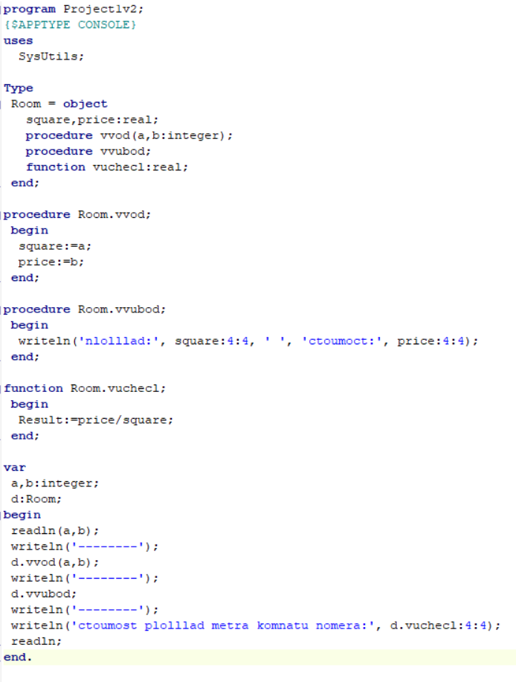

Рис. 1.1 2

Диаграмма классов (рис. 1.2):

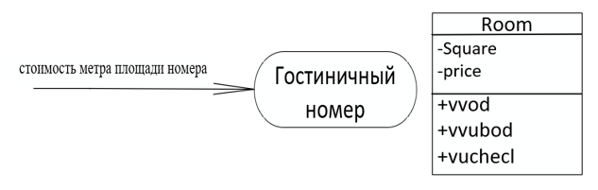

Рис. 1.2

Работающая версия программы (рис. 1.3):

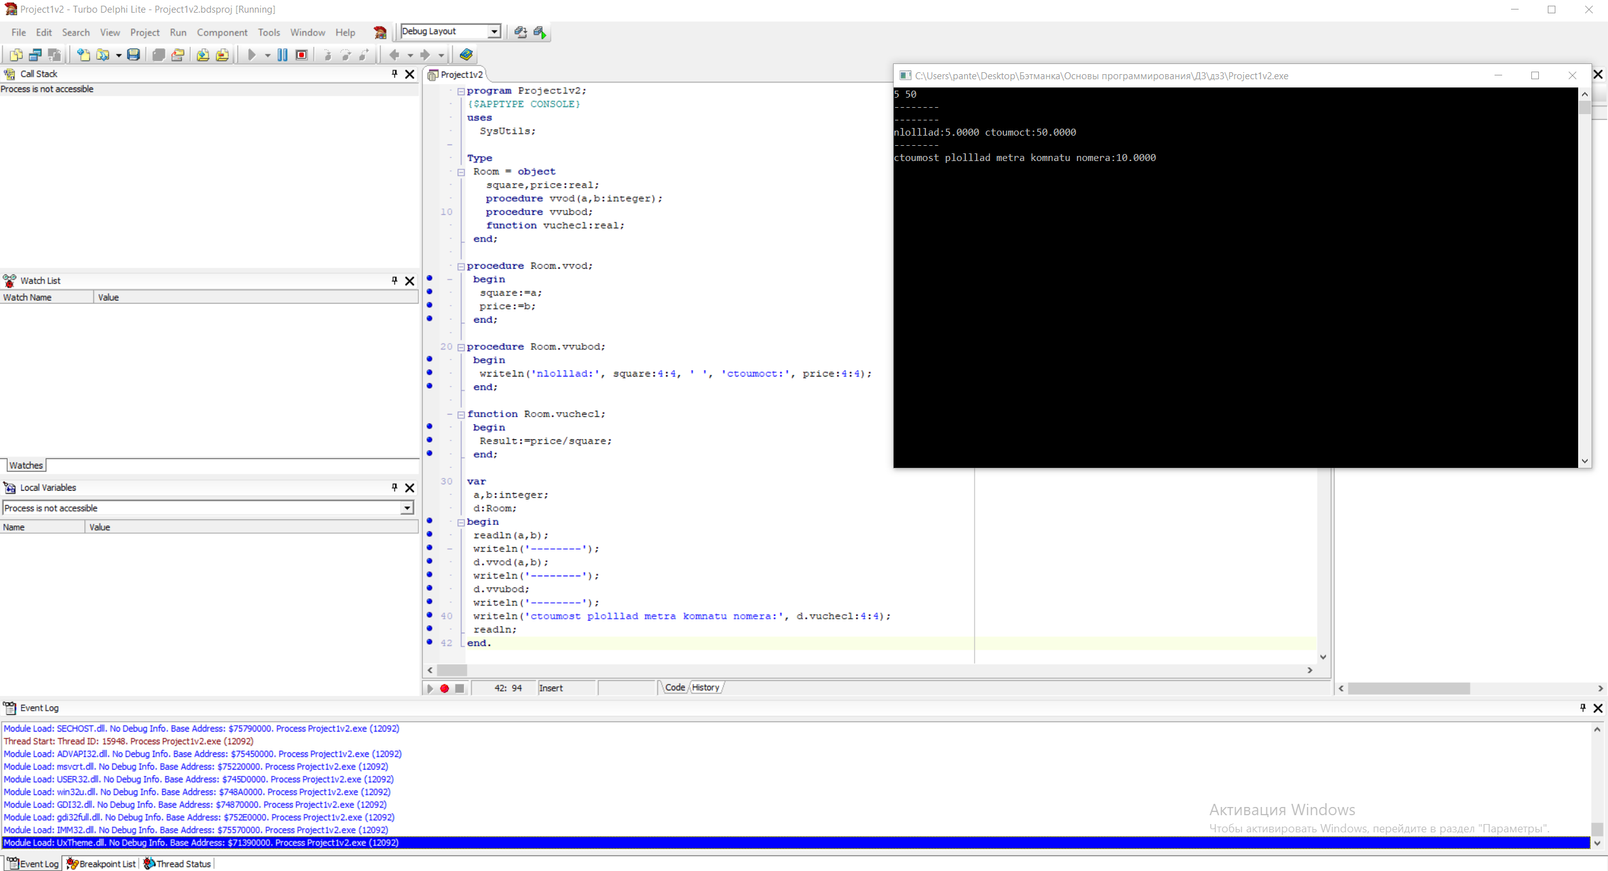

Рис. 1.3

**Вывод:** описали объект –гостиничный номер, включающий поля и методы; написали программу, которая создавая объект и тестируя его методы определяет стоимость метра пощади номера.

**Часть2. Наследование.**

Задание: Разработать и реализовать иерархию классов для описанных объектов предметной области, используя механизмы наследования. Проверить ее на тестовом примере с демонстрацией всех возможностей разработанных классов на конкретных данных.

3

Объект – окружность, характеризующаяся координатами центра и радиусом. Объект умеет инициализировать свои поля, выводить на экран значения этих полей и отвечать на запрос о площади.

Объект – шар, характеризующийся размерами и координатами центра. Объект умеет инициализировать свои поля, выводить на экран содержимое этих полей, возвращать по запросу их содержимое и определять объем шара.

Код программы продемонстрирован ниже (рис. 2.1):

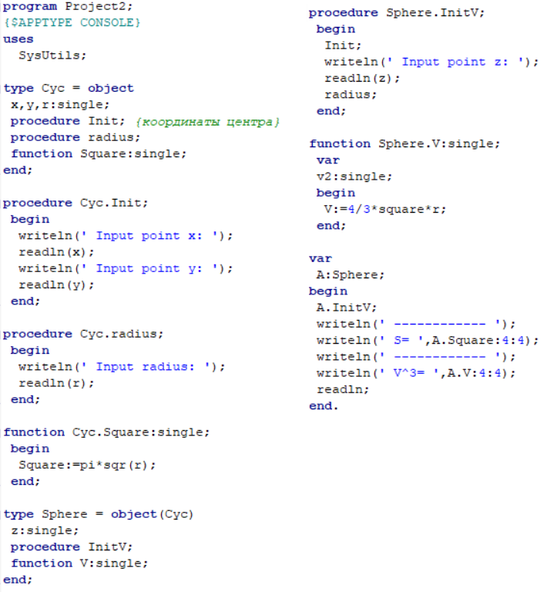

Рис. 2.1

Диаграмма классов (рис. 2.2):

4

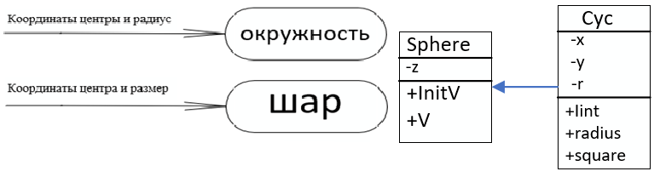

Рис. 2.2

Работающая версия программы (рис. 2.3):

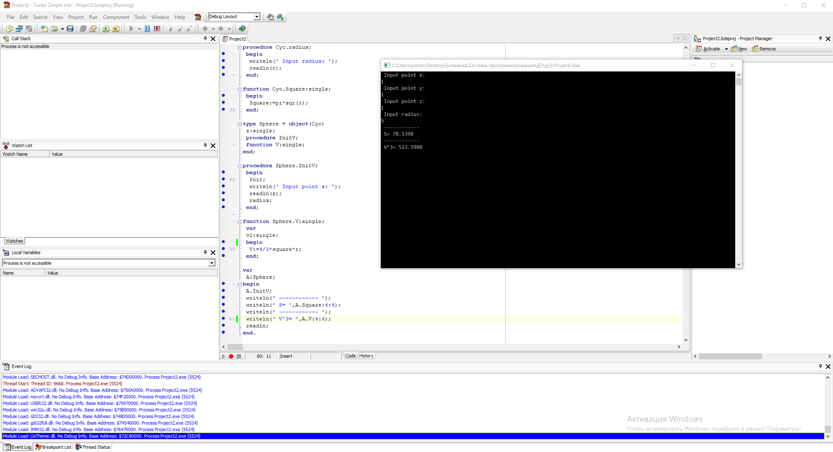

Рис. 2.3

Вывод: разработали и реализовали иерархию классов для описанных объектов предметной области, используя механизмы наследования; проверили ее на тестовом примере с демонстрацией всех возможностей разработанных классов на конкретных данных.

**Часть3. Композиция.**

Задание: Разработать и реализовать диаграмму классов для описанных объектов предметной области, используя механизмы композиции. Проверить ее на тестовом примере, с демонстрацией всех возможностей разработанных классов на конкретных данных.

Объект - грузовой автомобиль. Параметры: грузоподъемность и стоимость эксплуатации (руб./км.). Методы: процедура инициализации, процедура вывода на экран полей объекта и функция, определяющая и возвращающая по запросу стоимость перевозки 1 тонны груза.

5

Объект – автопарк. Параметры: количество автомобилей в парке и массив автомобилей. Методы: процедура инициализации, процедура вывода на экран полей объекта и функция, определяющая и выводящая по запросу наиболее эффективный грузовой автомобиль в автопарке.

Код программы продемонстрирован ниже (рис. 3.1):

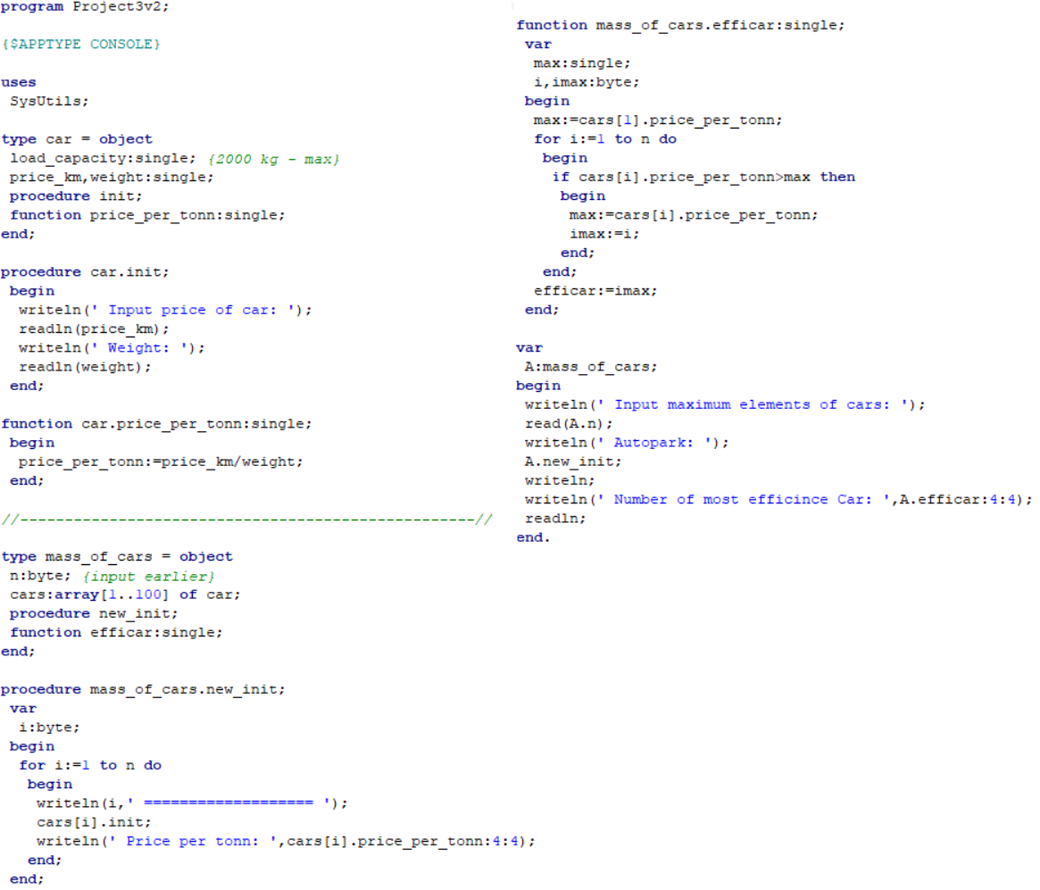

Рис. 3.1

Диаграмма классов (рис. 3.2):

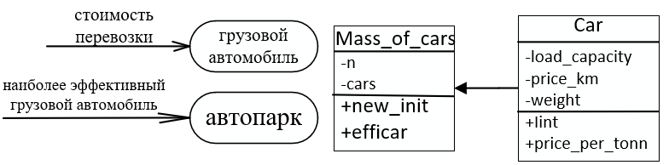

Рис. 3.2

6

Работающая версия программы (рис. 3.3):

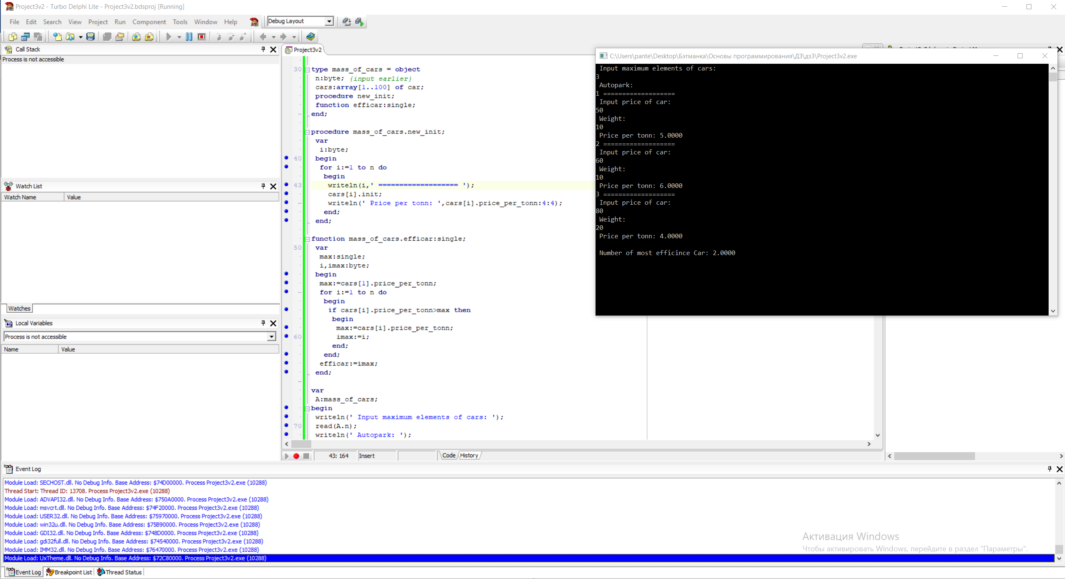

Рис. 3.3

Вывод: разработал и реализовал диаграмму классов для описанных объектов предметной области, используя механизмы композиции; проверил ее на тестовом примере, с демонстрацией всех возможностей разработанных классов на конкретных данных.

7